PROGRAMME DES ACTIVITES DU PREMIER TRIMESTRE (PRIMAIRE)

DE LA PERIODE DU LUNDI 19 septembre au vendredi 16 décembre 2022

LUNDI : SENSIBILISATION AU HANDICAP
Lieu : cour
MARDI : JEUX INTERIEURS ET MARCHE SELON LA METEO
Lieu : salles périscolaires et extérieurs du village

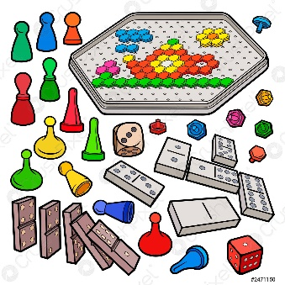
JEUDI : ACTIVITES MANUELLES
Lieu : salles périscolaires.
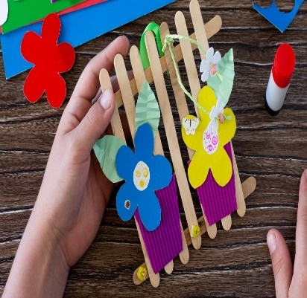

VENDREDI : ACTIVITES LIBRES POUR LES ENFANTS.
Lieu : cour de l’école
